Федеральное государственное автономное образовательное учреждение
высшего образования «Национальный исследовательский университет
ИТМО»

Факультет программной инженерии и компьютерной техники,
Системное и прикладное программное обеспечение
Дисциплина «Базы данных»

Отчет
Лабораторная работа №3

Вариант №95691

Выполнил:
Ярков Сергей Анатольевич
Группа: Р3108
Проверил:
Воронина Дарья Сергеевна

Оглавление
Задание 3
Исходная модель 3
Функциональные зависимости 4
Нормализация модели 4
Первая нормальная форма 4
Вторая нормальная форма 4
Третья нормальная форма 4
Обновленная схема 5
Нормальная форма Бойса-Кодда 6
Денормализация 6
Реализация функции и триггера на PL/pgSQL 6
Вывод 6

Задание
Для отношений, полученных при построении предметной области из лабораторной работы №1, выполните следующие действия:
- Опишите функциональные зависимости для отношений полученной схемы (минимальное множество);
- Приведите отношения в 3NF (как минимум). Постройте схему на основеNF (как минимум).
- Опишите изменения в функциональных зависимостях, произошедшие после преобразования в 3NF (как минимум). Постройте схему на основеNF;
- Преобразуйте отношения в BCNF. Докажите, что полученные отношения представлены в BCNF. Если ваша схема находится уже в BCNF, докажите это;
- Какие денормализации будут полезны для вашей схемы? Приведите подробное описание.
Придумайте триггер и связанную с ним функцию, относящиеся к вашей предметной области, согласуйте их с преподавателем и реализуйте на языке PL/pgSQL.

Исходная модель
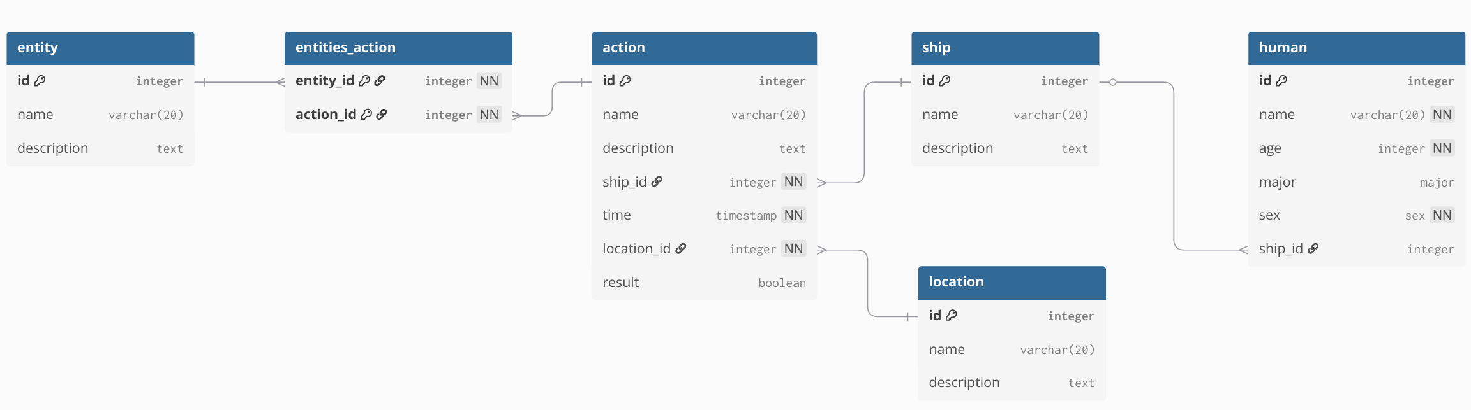

Функциональные зависимости
- human:
id -> name, age, major, sex, shipid
- ship:
id -> name, description
- action:
id -> name, description, ship_id, time, location_id, result
- location:
id -> name, description
- entity:
id -> name, description
- entities_action:
{entity_id, action_id} -> ()

Нормализация модели

Первая нормальная форма
Отношение находится в первой нормальной форме, если на пересечении каждой строки и столбца находится одно атомарное значение. В моей модели все значения удовлетворяют этому условию атомарности, и на пересечении каждой строки и столбца находится ровно одно значение, то есть она удовлетворяет условию первой нормальной формы.

Вторая нормальная форма
Отношение находится во второй нормальной форме, если оно находится в 1НФ и атрибуты, не входящие в первичный ключ, в полной функциональной зависимости от первичного ключа отношения, то есть если у правой части функциональной зависимости нет зависимости от подмножества детерминанта. В моей модели есть только две таблицы с составным первичным ключом: impact_table и animal_habitats, и в них действительно выполняется условие 2НФ. (is_adapted не зависит от подмножества animal, habitat, migration_year)

Третья нормальная форма
Отношение находится в третьей нормальной форме, если оно находится в 2НФ и все атрибуты, которые не входят в первичный ключ, не находятся в транзитивной функциональной зависимости от первичного ключа. Этому условию не удовлетворяют таблицы era, animal, habitat. В них есть зависимость id -> name, а также зависимости name -> (ключ, не равный id и name), которые являются транзитивными функциональными.
Для приведения к третьей нормальной форме я разделил все таблицы на 2: в таблицах era_names, habitat_names, animal_names хранятся id и name, а в исходных таблицах ключом стал name.

Новые функциональные зависимости:
- era:
name -> duration, is_warm, start
- era_names:
id -> name
- animal:
name -> glacier_killer, leaving_period, birth_period, death_period
- animal_names:
id -> name
- habitat:
name -> description
- habitat_names:
id -> name

транзакции,

Обновленная схема
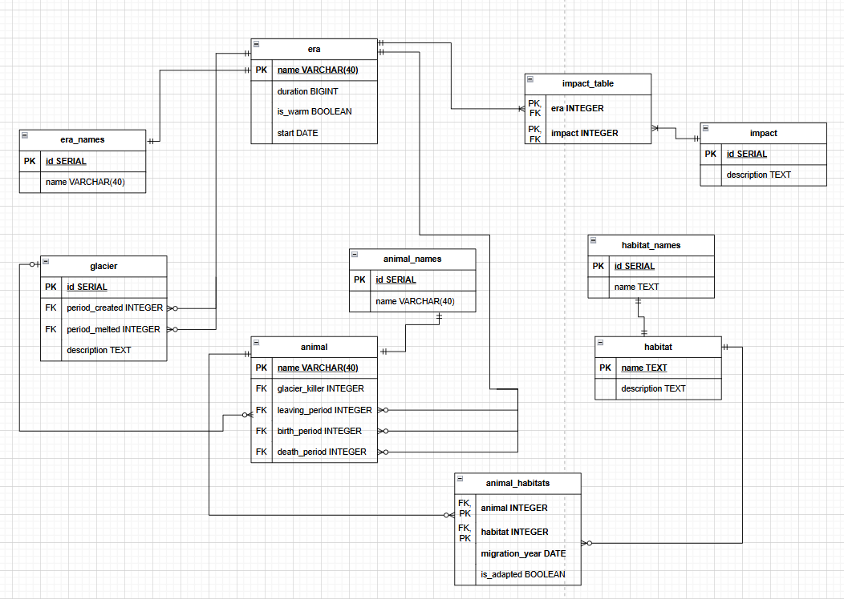

Нормальная форма Бойса-Кодда
Отношение находится в НФБК, когда она находится в 3НФ для всех функциональных зависимостей отношения выполняется условие: детерминант – это потенциальный ключ.
Во всех функциональных зависимостях в моем случае слева находится первичный ключ соответствующей таблицы, поэтому просто нет зависимостей, где из-за которых могло бы нарушиться условие НФБК, поэтому отношение уже в нём находится.

Денормализация
Я считаю, для моей схемы будет полезна денормализация до исходной модели, так как при разделении в новых таблицах лежит всего лишь один атрибут – имя. Так как атрибут всего один, будет тратиться много лишних ресурсов на соединения таблиц. Кроме того, когда дают имя, подразумевают, что оно уже является уникальным – в денормализации нет потребности, так как не может возникнуть аномалий.
Если вдруг логика изменится и у двух периодов/животных/мест могут быть одинаковые имена, в таблице их будет мало – в истории не слишком много вещей с одинаковыми именами, поэтому на поддержание целостности будет потрачено не сильно много ресурсов.

Реализация функции и триггера на PL/pgSQL
Триггер на update поля duration таблицы era, происходит сдвиг периодов в таблице era и корректировка death_period и leaving_period у животного, также строится таблица логирования изменений атрибутов выше у животных.

create or replace function on_duration_update() returns trigger as $$
declare
eps BIGINT;
string_count INTEGER;
not_adapted_string_count INTEGER;
temp_value INTEGER;
animal_record RECORD;
log_record RECORD;
begin
if OLD.duration <= 0 THEN
return OLD;
end if;

eps := NEW.duration - OLD.duration;

update era set
start_date = start_date + eps where start_date > OLD.start_date;
truncate table duration_update_log;

for animal_record in (select * from animals)
loop
insert into duration_update_log values (animal_record.id, animal_record.name,
(select name from era where era.id = animal_record.leaving_period), NULL,
(select name from era where era.id = animal_record.death_period), NULL);
end loop;

for log_record in
with migration_era as (
select animal, habitat, migration_year, is_adapted,
(select name from era where start_date >= migration_year order by start_date limit 1) as era_name
from animal_habitats)

(select * from duration_update_log)
loop
select count(*) into string_count
from (select * from migration_era where migration_era.animal = log_record.animal_id) as temp1;

select count(*) into not_adapted_string_count
from (select * from migration_era where migration_era.animal = log_record.animal_id and
migration_era.is_adapted = false) as temp2;

if string_count = 0 then
update duration_update_log
set new_leaving_period = old_leaving_period
where animal_id = log_record.animal_id;
else
temp_value := (select era_name from migration_era where migration_era.animal = log_record.animal_id
order by migration_year limit 1);

update duration_update_log
set new_leaving_period = temp_value
where animal_id = log_record.animal_id;
end if;

if not_adapted_string_count = 0 then
update duration_update_log
set new_death_period = old_death_period
where animal_id = log_record.animal_id;
else
temp_value := (select era_name from migration_era where migration_era.animal = log_record.animal_id and
migration_era.is_adapted = false
order by migration_year desc limit 1);

update duration_update_log
set new_death_period = temp_value
where animal_id = log_record.animal_id;
end if;
end loop;

for log_record in (select * from duration_update_log)
loop
update animal set animal.leaving_period = log_record.new_leaving_period,
animal.death_period = log_record.new_death_period where log_record.animal_id = animal.id;
end loop;
return new;
end;
$$ language plpgsql;

create or replace trigger duration_trigger
before update of duration on era
for each row execute function on_duration_update();

Вывод
В ходе выполнения лабораторной работы я изучил функциональные зависимости и нормальные формы таблицы, исследовал с помощью полученных знаний мою модель на соответствие нормальным формам, а также для создания функции и триггера изучил основы синтаксиса PL/pgSQL.

